Оформление производственной партии на платформе LeraData

Заходим на платформу LERADATA, вводим логин и пароль:
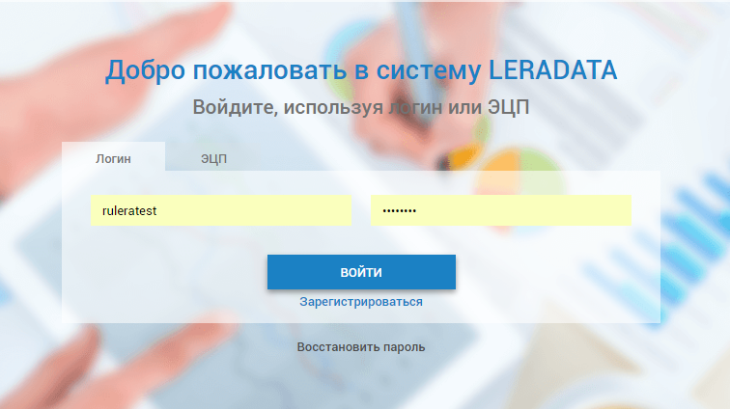
Формирование Производственной ВСД доступно с подраздела меню «Реестр ВСД».
Нажмите в общем меню закладку «LeraData Меркурий» (1), далее выберите пункт «Реестр ВСД» (2):
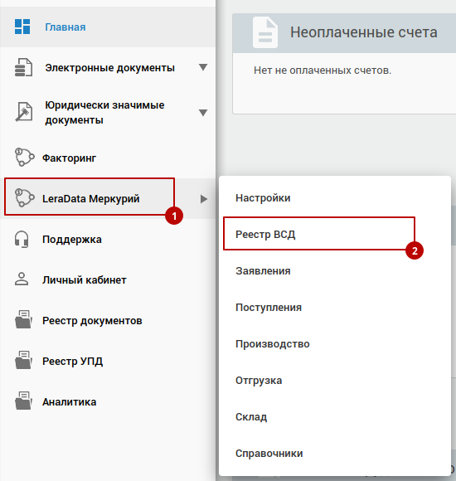
Выберите «Создать производственную ВСД».
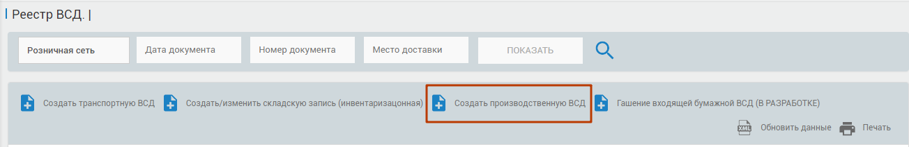
Изначально перед вами будет шаблон с заполненной информацией о Хозяйствующем субъекте и Площадке-производителю, при необходимости можно изменить информацию воспользовавшись контекстным меню (1).
При нажатии на контекстно меню доступно удаление ранее внесенной информации (1), а также просмотр данных (2) для добавления информации.
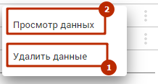
После нажатия кнопки «Просмотр данных» откроется дополнительное окно, в рамках которого можно произвести поиск:
Поиск можно произвести по следующим параметрам:
Выбор контрагента из списка (1), GLN контрагента (2), GUID ХС или площадки (3), Наименование (4), ИНН (5), КПП (6), ОГРН (7). После введения информация нажмите «Найти» (8).
Обратите внимание, что после поиска будет отображена информация, содержащаяся в базе данный системы LeraData:
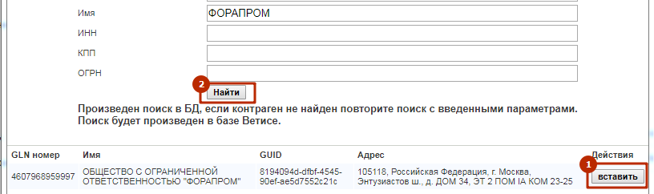
Для выбора информации в документ нажмите «вставить» (1), для расширенного поиска в базе данный системы «Меркурий» нажмите еще раз «Найти» (2).
В случае если производственная операция не является завершенной необходимо указать идентификатор производственной транзакции (1).
Далее идет описание технологического процесса/операции с указанием информации о сырье, использовавшемся при производстве партии продукции.
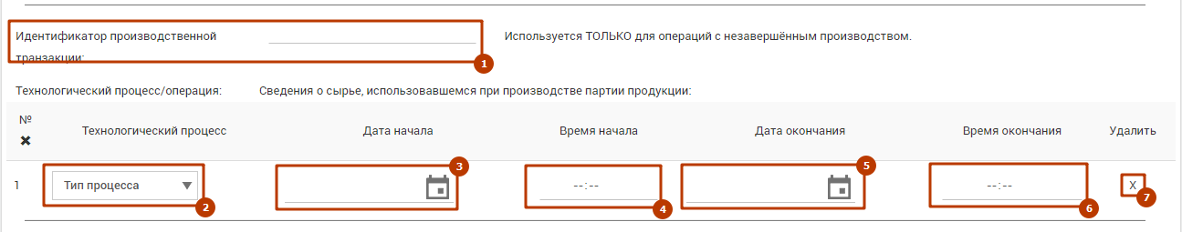
Первично идет заполнение технологических операций.
Укажите:
- Технологический процесс (2).
- Дату начала (3) технологического процесса.
- Время начала (4) технологического процесса.
- Дату окончания (5) технологического процесса.
- Время окончания (6) технологического процесса.
При выборе типа процесса автоматически будет добавлен следующий этап технологического процесса.
Для удаления технологического процесса нажми на соответствующий заначек (7) напротив необходимого процесса.
Заполнение информации Сведения о сырье, использовавшемся при производстве партии продукции:
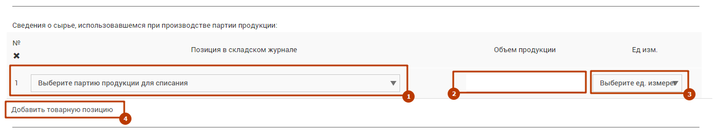
Укажите позицию для списания (1), при выборе позиции система автоматически подставит объем (2), а также единицы измерения продукции (3). При этом у Вас есть возможность произвести изменения по данным полям по необходимости. Добавления новой продукции происходит посредством нажатия кнопки «Добавить товарную позицию» (4).
Для более расширенной корректировки информации о продукции нажимайте на ее номер.
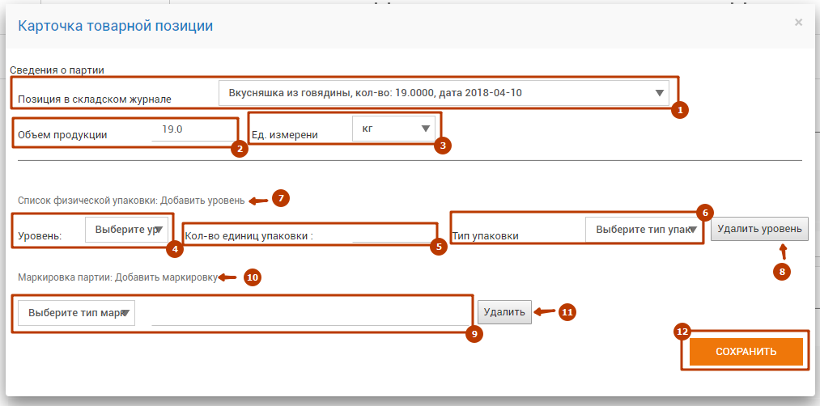
В раскрывшейся карточке товарной позиции Вы можете изменить:
Непосредственно позицию (1), объем продукции (2), единицы измерения (3), а также указать информацию о физической упаковке и ее уровне (4), кол-ве единиц упаковки (5), тип упаковки (6). При необходимости возможно добавить физический слой упаковки (7), либо удалить его (8) нажав соответствующую кнопку.
В случае наличия маркировки партии произведите выбор типа маркировки (9) и укажите значение. Также Вы можете добавить дополнительную еще одну маркировку (10), либо удалить ее (11).
После внесения изменений нажмите «СОХРАНИТЬ» (12) для подтверждения своих действий.
Внесение сведений о произведенной партии продукции:
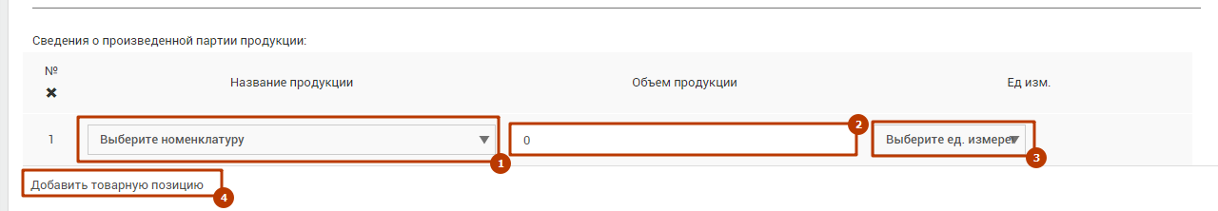
В краткой форме доступно изменение номенклатуры (2), объема продукции (3), а также единицы измерения (3). Также доступно добавление партии продукции (4).
Для расширенного редактирования нажмите на номер партии, либо выберите номенклатурную позицию из списка, после чего произойдет ее автоматическое раскрытие.
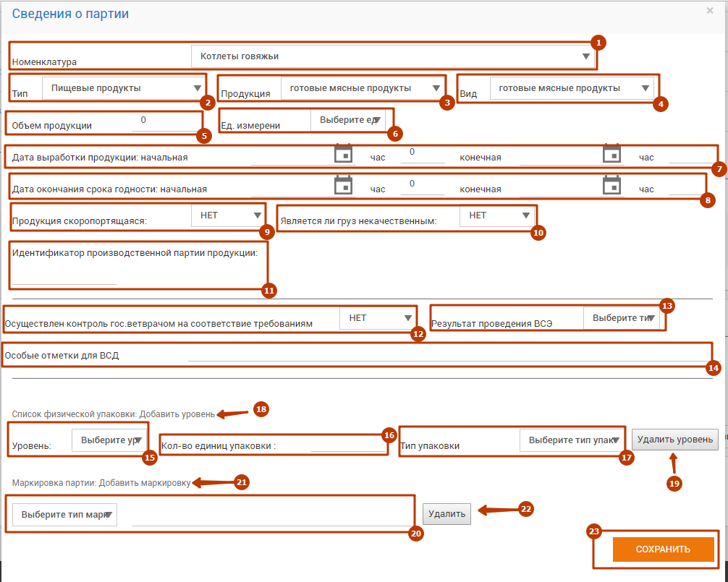
В сведениях о партии доступно изменение номенклатуры (1), типа продукции (2), продукции (3), вида продукции (4), её объема, а также единиц измерения.
Обязательным к заполнению являются поля с информацией о дате выработки продукции (начальная) (7), а также дате окончания срока годности (начальная) (8).
Определение типа скоропортящейся продукции (9), а также качества груза (10), указание идентификатора производственной партии продукции (11).
В следующем блоке обязательное указание информации о ветеринарном контроле:
Осуществлен ли контроль ветврачам на соответствие требований (12), а также результатов проведения экспертизы (13) и наличии особых отметок для ВСД (14).
Информация о физической упаковке и ее уровне (15), кол-во единиц продукции в упаковки (16) тип упаковки (17).
При необходимости возможно добавить физический слой упаковки (18), либо удалить его (19) нажав соответствующую кнопку.
В случае наличия маркировки партии произведите выбор типа маркировки (20) и введите значение. Также Вы можете добавить дополнительную еще одну маркировку (21), либо удалить ее (22).
После внесения изменений нажмите «СОХРАНИТЬ» (23) для подтверждения своих действий.
Для удаления информации о сырье и производственной партии нажмите на символ удаления (1)
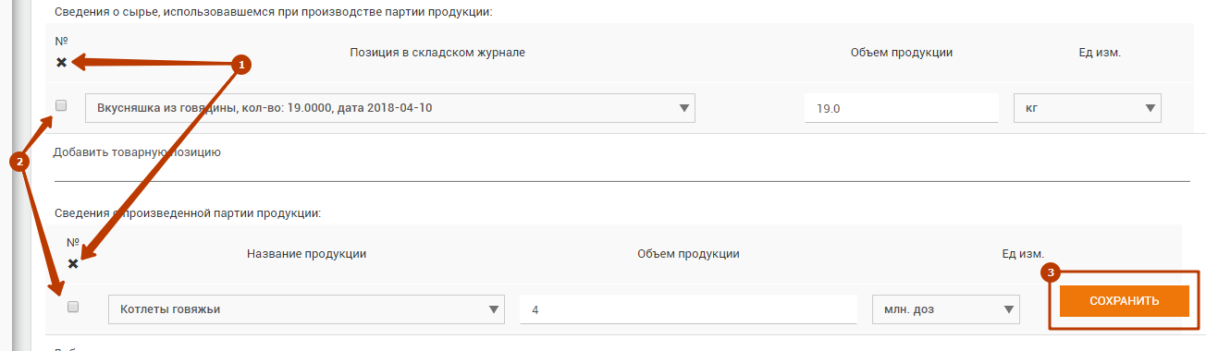
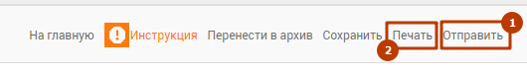
После окончания внесения всех необходимых изменений произведите отправку документ (1), также доступна печать документа (2).

